Сборка платы Квазар ARM rev.2 mod 0.3

Отличие от mod. 0.2 :

– добавлены перемычки по питанию дисплея 3,3 или 5 Вольт

– мелкие правки и оптимизация элементов , не влияющие на работу прибора

– резистор регулировки контраста дисплея теперь можно ставить и smd версию и обычный WH06-2

Плата собирается в несколько этапов:

- Собрать защиту от переполюсовки и контроль включения питания.

- Проверить работоспособность схемы: кратковременно нажимаем кнопку включения питания - питание включается. Нажимаем и удерживаем кнопку - питание отключается.

- Впаять преобразователь напряжения LM2731X с обвязкой и проконтролировать работу.

- Впаять стабилизаторы питания: 2шт +3,3 В 1 шт +5В. с обвязкой (конденсаторы по питанию)

- Проконтролировать напряжения на выходах стабилизаторов.

- Впаять процессор STM32, элементы BQ1, C10, C11,R15,C12, R16, R28, R30, R33, R34, L101, VD9, R25, R22, R23 !!!

- Прошить STM32 через USART или SWD.

- Подключить дисплей, включить прибор, отрегулировать контрастность.

- Пока работает только меню, но уже работает )))

- Впаять все остальные элементы.

- Насладится проделанной работой ))).

Схема дополнительных елементов
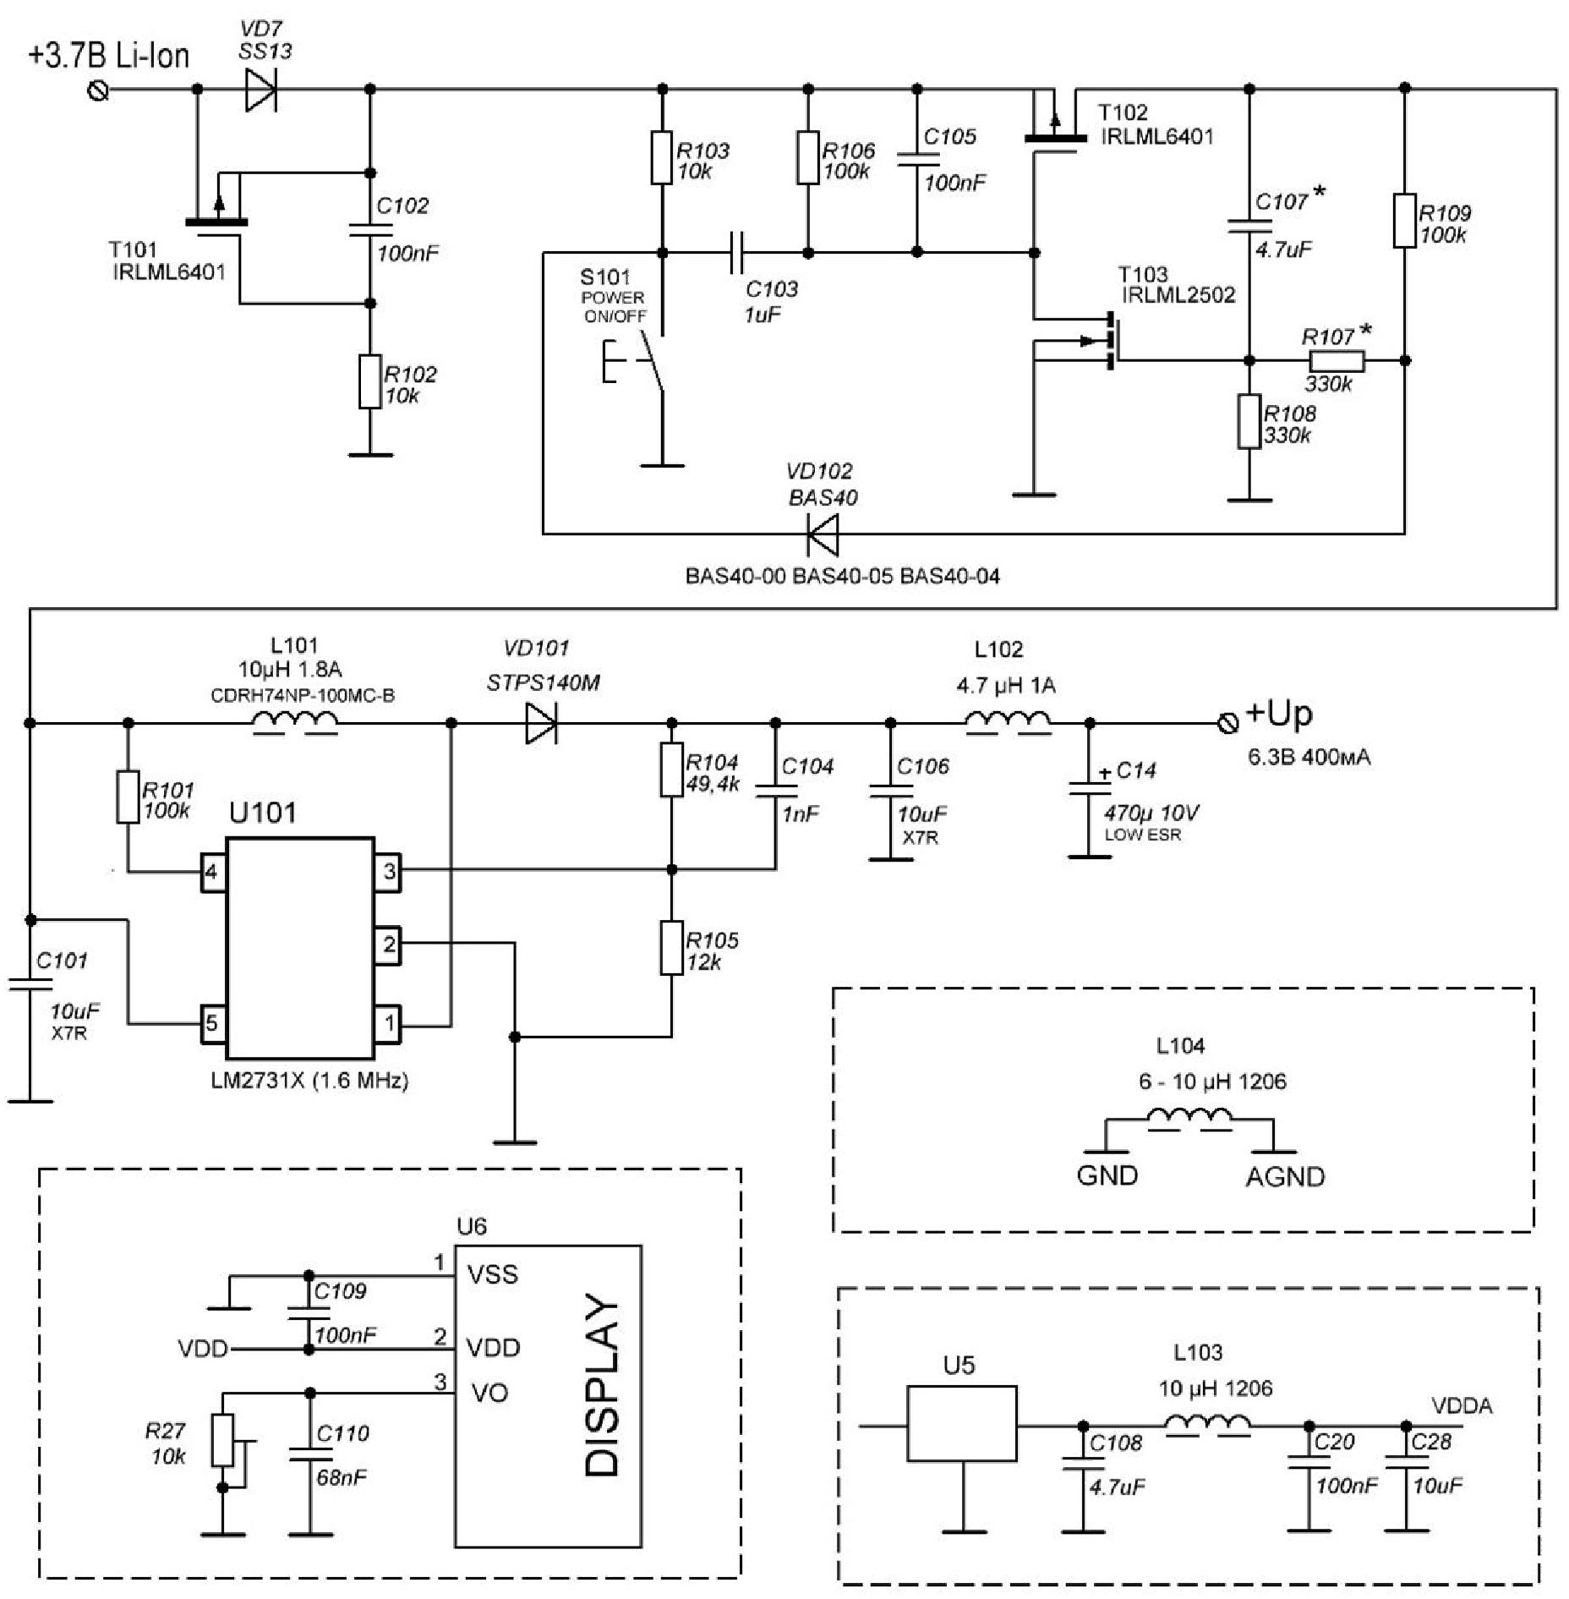
Переделка дисплея:

Вариант 1: Питание дисплея от 3,3 Вольт
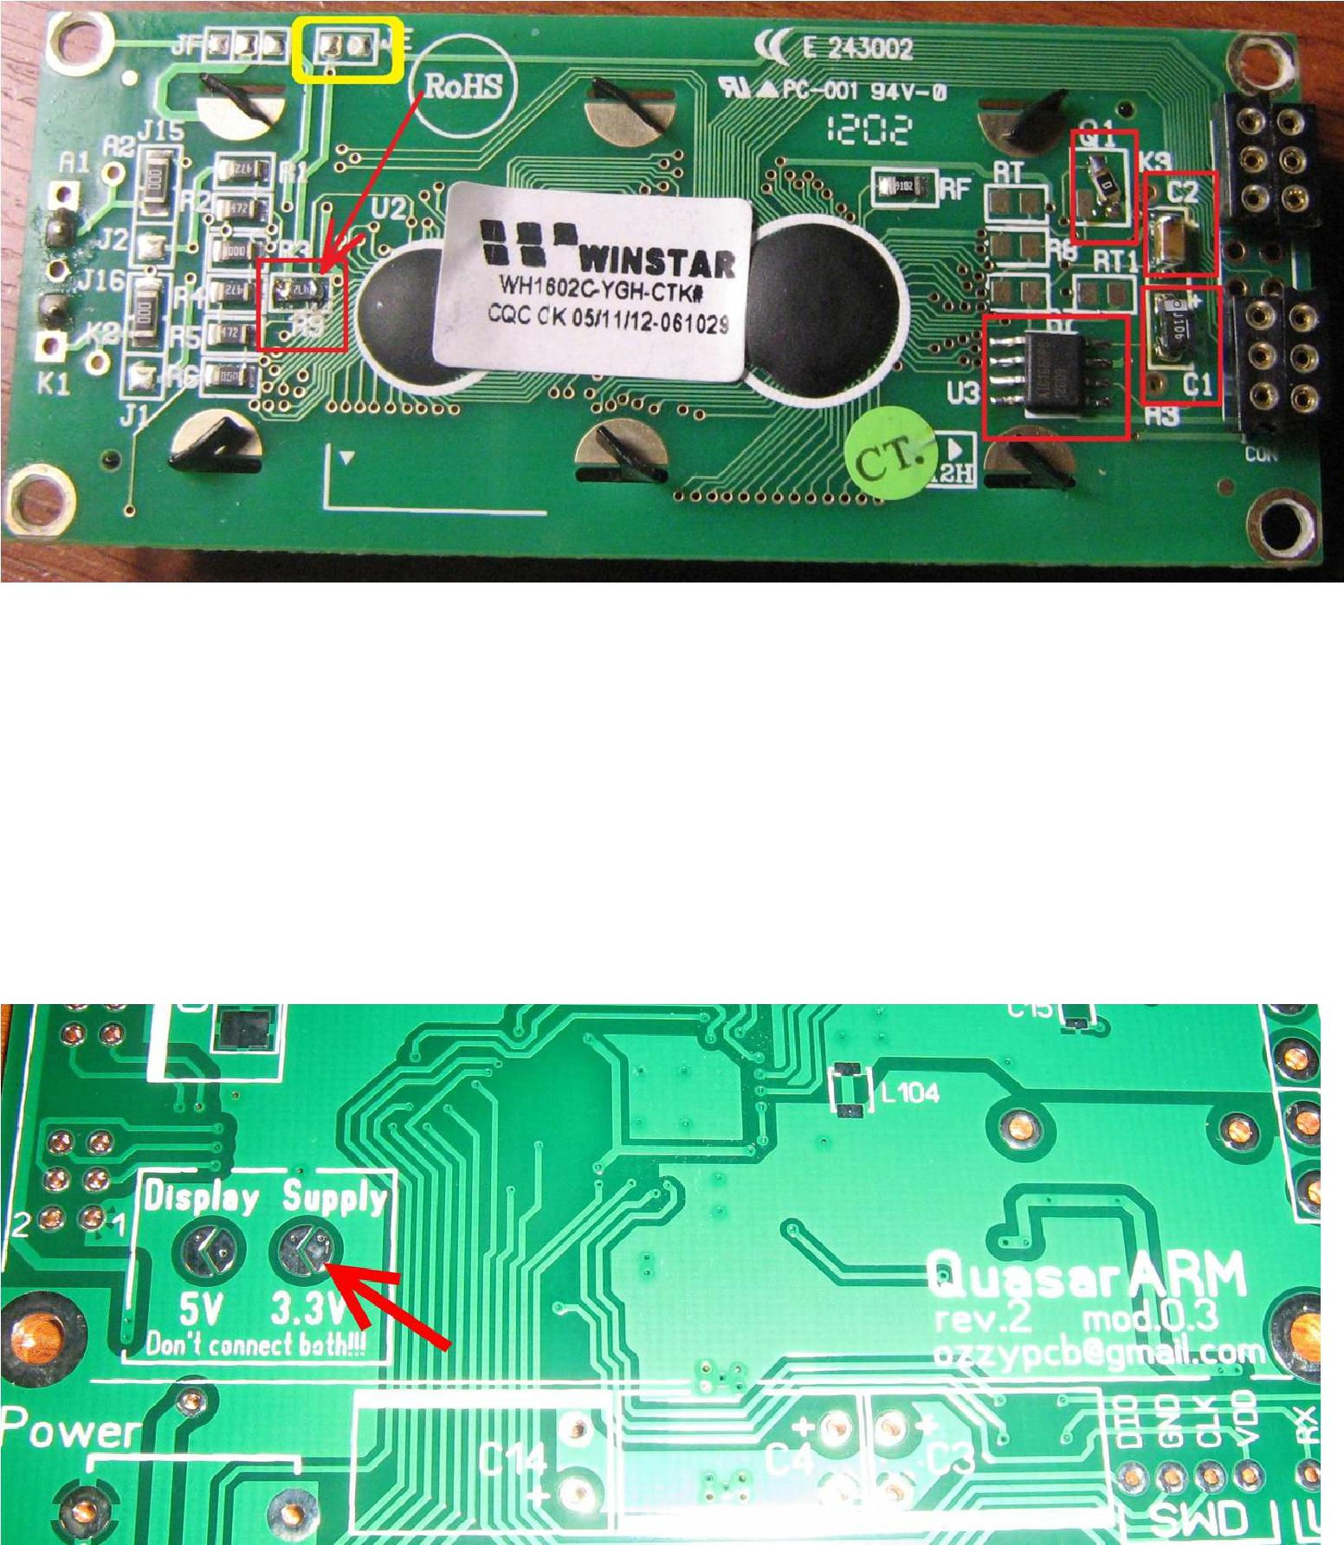

Все на фото, необходимые запчасти icl7660, конденсаторы 10uF 10V 1206 – 2шт, smd перемычка 0805, резистор R9. Если не впаивать R27 на основной плате, тогда резистором R9 необходимо подбирать контраст, если впаивать, тогда номинал R9 ~4.7 кОм 0805. На цепь подсветки достаточно R43 100 Ом, R31 –перемычка.

Запаять перемычку на 3,3 Вольта

обе перемычки одновременно не запаивать – убьете процессор!!!
Вариант 2: Питание дисплея от 5 Вольт

Дисплей остается без изменений, необходимо запаять перемычку на 5 Вольт для питания дисплея.

обе перемычки одновременно не запаивать – убьете процессор!!!
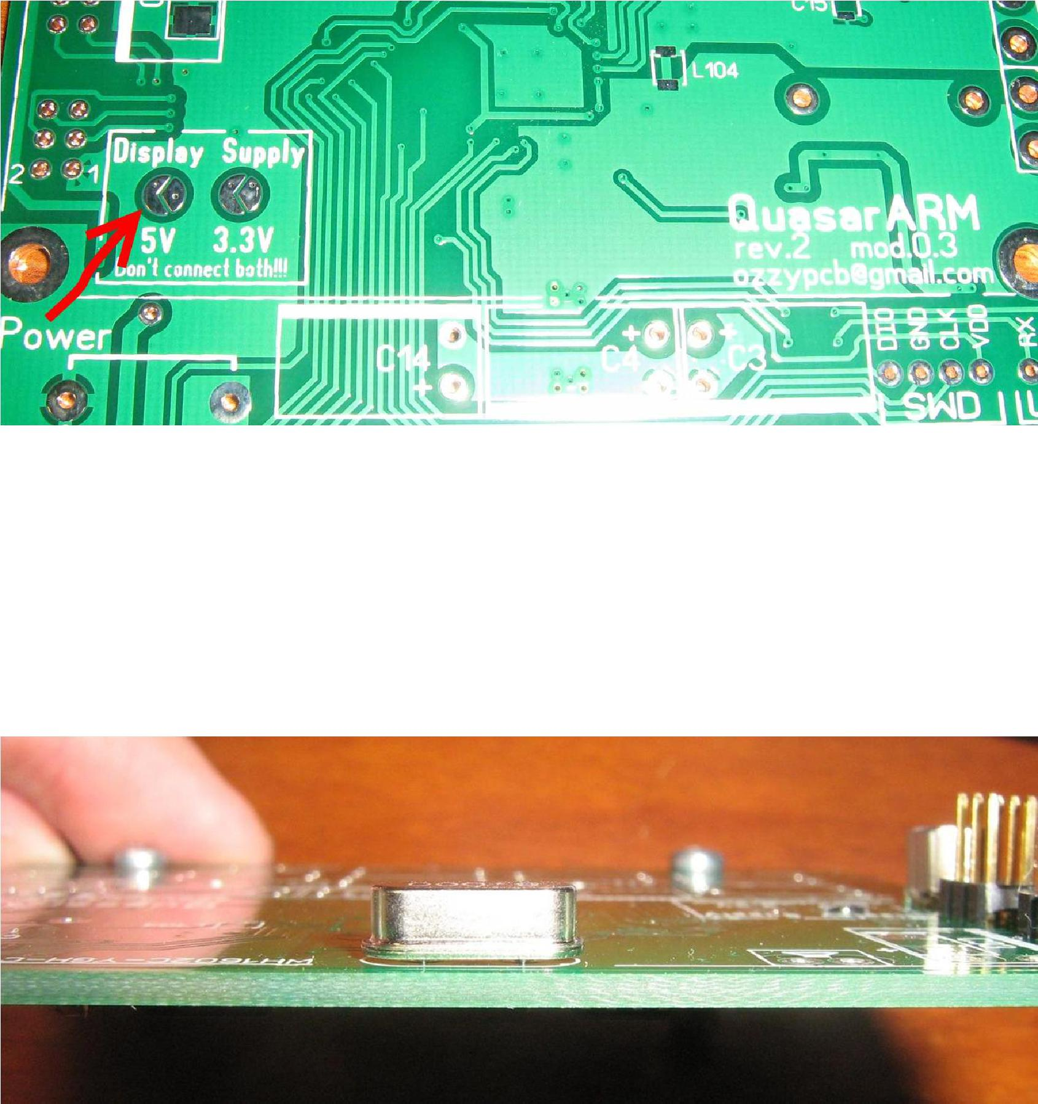

Выявлена потенциальная проблема, что может влиять на стабильность работы.

Для ее устранения необходимо приподнять кварц над платой, так как на фото

Иначе возможна ситуация когда ножки кварца будут закорочены через корпус кварца.

